ASSUNTO :. INDICO PARA QUE O DEPARTAMENTO COMPETENTE, QUE SEJA REALIZADO OPERAÇÃO TAPA BURACOS NA RUA MARIA CONCEIÇÃO MELO, NO JARDIM BRASILIA.

DESPACHO

SALA DAS SESSÕES ____/____/_____

PRESIDENTE DA MESA

INDICAÇÃO , DE 2017

SENHOR PRESIDENTE,
SENHORES VEREADORES,

INDICO ao Exmo Senhor Prefeito Municipal para que o departamento competente, que seja realizado operação tapa buracos na Rua Maria Conceição Melo, no Jardim Brasília.

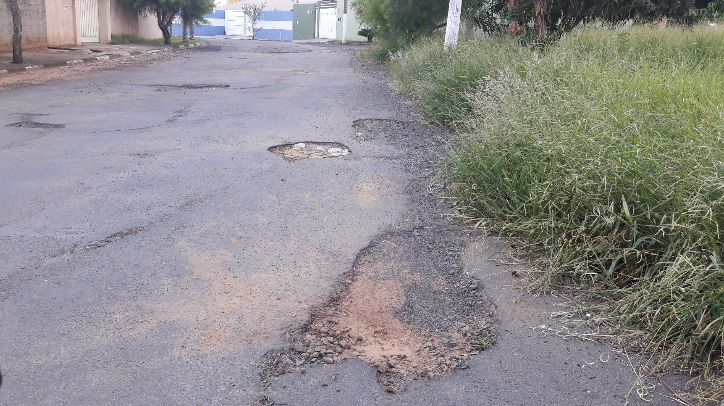

SALA DAS SESSÕES “VEREADOR SANTO RÓTOLLI”, aos 01 de março de 2017

VEREADOR LUIS ROBERTO TAVARES

